2. pielikums

Ādažu novada pašvaldības domes 24.04.2025. sēdes lēmumam Nr. «DOKREGNUMURS»

Attēls 1 - Zemesgabala novietojums kadastrā

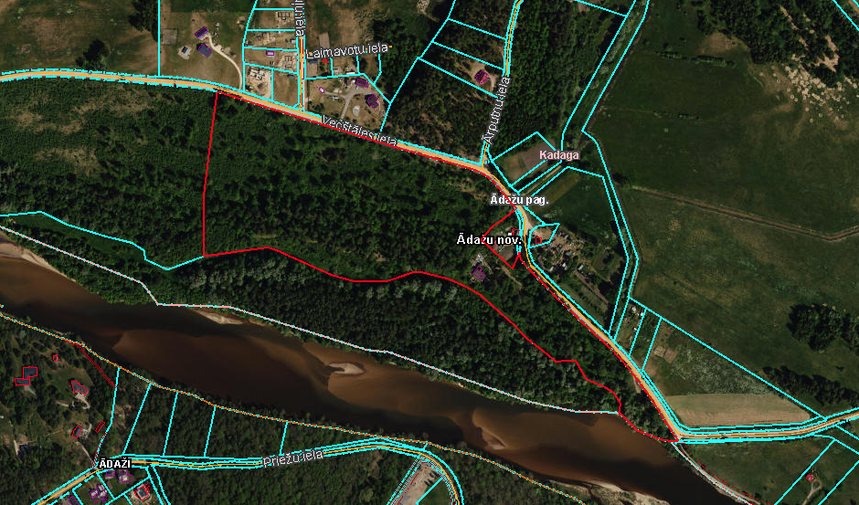

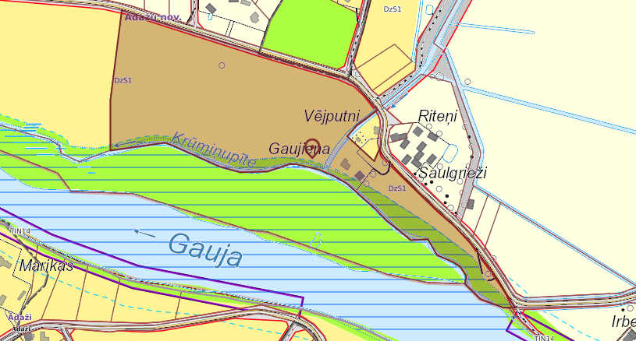

Attēls 2 – Zemesgabala TIAN

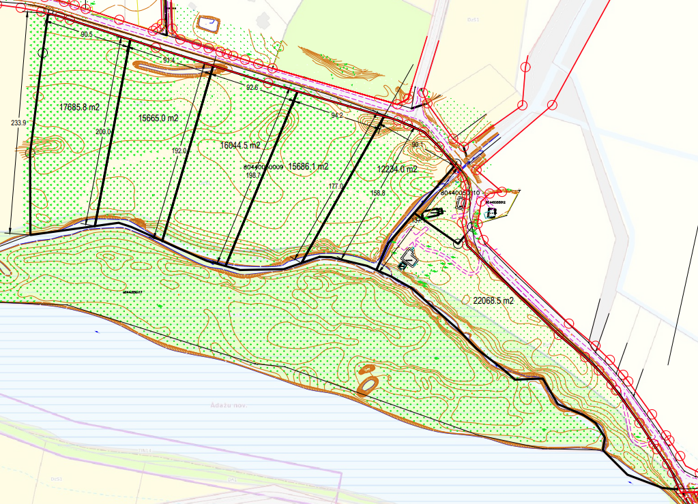

Attēls 3 – Zemesgabala sadalīšanas shēma